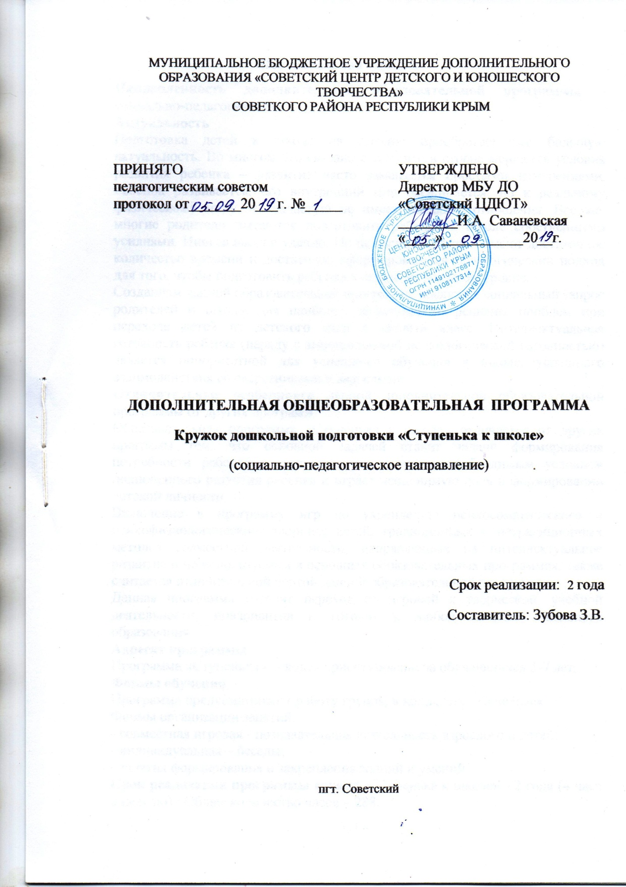

Пояснительная записка
Направленность дополнительной образовательной программы – социально-педагогическая.
Актуальность
Подготовка детей к школе на сегодня приобретает все большую актуальность. Во многом это связано с тем, что в стране меняются условия развития ребенка – развитие часто заменяется простыми изменениями. Ребенок развивается, его внутренний мир расширяется, но к реальному физическому миру это зачастую не имеет никакого отношения. Все же, многие родители пытаются подготовить ребенка к школе собственными усилиями. Иногда вполне удачно. Но не всегда родители имеют достаточное количество времени и достаточно сформированный педагогический подход для того, чтобы подготовить ребенка к школе на должном уровне.
Созданием данной образовательной программы послужил социальный запрос родителей и школы для наиболее эффективного решения проблем при переходе детей из детского сада в первый класс. Интеллектуальная готовность ребенка (наряду с эмоциональной психологической готовностью) является приоритетной для успешного обучения в школе, успешного взаимодействия со сверстниками и взрослыми.
Отличительные особенности данной дополнительной образовательной программы от других программ.
Образовательная программа «Ступенька к школе» отличается от других программ тем, что основной задачей ставит задачу формирования потребности ребенка в познании, что является необходимым условием полноценного развития ребенка и играет неоценимую роль в формировании детской личности.
Включение в программу игр по укреплению психосоматического и психофизиологического здоровья детей, традиционных и нетрадиционных методов совместной деятельности, направленных на интеллектуальное развитие и не используемых в основных образовательных программах, также считается отличительной чертой данной образовательной программы. Данная программа готовит переход от игровой к творческой, учебной деятельности; инвариантна и готовит к любой системе школьного образования.
Адресат программы
Программа «Ступенька к школе» ориентирована на обучающихся 5-7 лет и рассчитана на 4 часа в неделю.
Общее количество часов – 288.
Формы обучения
Программа предусматривает работу группы в количестве 16 человек.
Формы организации занятий:
- совместная игровая - познавательная деятельность взрослого и детей;
- индивидуальная – беседы;
- занятия формирования и закрепления знаний и умений.
Срок реализации программы кружка «Ступенька к школе» - 2 года (4 часа в неделю).
Рабочая программа составлена на основе авторской программы «Подготовка к школе» из серии «Преемственность» авторы Федосова Н.А., Комарова Т.С. и др.
Основная цель данной программы - формирование у дошкольников качеств и познавательных навыков, необходимых для их готовности к систематическому обучению.
Задачи:
1.Формирование навыков учебной деятельности, развитие познавательных интересов и стимулирование желания учиться в школе, воспитание устойчивого внимания, наблюдательности, организованности.
2.Воспитание у детей коллективизма, уважения к старшим, стремления оказывать друг другу помощь.
3.Развитие у детей наглядно-образного и логического мышления, произвольного внимания, зрительно-слухового восприятия, воображения, мелкой моторики и координации движения рук, умения ориентироваться в пространстве и во времени. Развитие умственных способностей.

Содержание курса «Ступенька к школе» - 1 год обучения.

Тематическое планирование

№п/п | Название раздела, темы | Кол-во часов | Теоретическая | Практическая
 | Развитие речи и письма. | 48 | 20 | 28
 | Математика. | 48 | 20 | 28
 | Изобразительная деятельность и художественный труд | 48 | 15 | 33

Раздел «Развитие речи и письма» - 48 часов
Звуки, место звука в слове, деление слова на слоги, составление слов из слогов. Представление о предложении, пересказ знакомых сказок, рассказы по картинкам.
Развитие мелкой моторики пальцев рук.
Раздел «Математика» - 48 часов
Счет предметов. Пространственная ориентировка. Сравнение количества предметов. Величина. Сравнение предметов разных по величине. Измерение длины предметов условной меркой. Логические упражнения.
Геометрические фигуры, их свойства.
Единицы измерения времени. Времена года, неделя, сутки.
Числовой ряд. Порядковый и количественный счет. Решение задач.
Раздел «Изобразительная деятельность и художественный труд» - 48 часов
Использование карандаша, кисти, красок. Создание контура карандашом. Передача в рисунке формы, строения предметов, соотношение по величине; цвета и их оттенки. Рисование по представлению, с натуры. Сюжетные рисунки: картины природы, сюжеты из сказок. Сюжетные аппликации и декоративные узоры.

Ожидаемые результаты освоения программы:
Личностными результатами (предпосылками к их достижению) дошкольной подготовки является формирование следующих умений:
- определять и высказывать под руководством учителя самые простые общие для всех правила поведения (этические нормы);
- в предложенных учителем ситуациях общения и сотрудничества, опираясь на общие для всех простые правила поведения, делать выбор, как поступить (при поддержке учителя);
- при поддержке учителя и окружающих давать оценку своим поступкам и поступкам других людей;
- выражать свои эмоции, соблюдая этические нормы;
- понимать эмоции других людей, сочувствовать, сопереживать;
- высказывать свое отношение к героям литературных произведений, их поступкам;
Метапредметными результатами (предпосылками к их формированию) дошкольной подготовки является формирование следующих универсальных учебных действий: регулятивных, познавательных, коммуникативных.
Регулятивные универсальные учебные действия:
- учиться определять и формулировать цель деятельности на занятии с помощью учителя;
- учиться действовать по образцу и заданному плану;
- учиться отличать верно выполненное задание от неверного;
- уметь видеть указанную ошибку и исправлять ее по указанию взрослого;
- учиться совместно с учителем и другими детьми давать эмоциональную оценку деятельности на занятии.
Познавательные универсальные учебные действия:
- учиться ориентироваться в своей системе знаний: отличать новое от уже известного;
- анализ объектов с целью выделения признаков (существенных и несущественных);
- сравнивать и группировать различные объекты (числа, геометрические фигуры, предметные картинки);
- классифицировать и обобщать на основе жизненного опыта;
  - учиться делать выводы в результате совместной работы с учителем.
Коммуникативные универсальные учебные действия:
- уметь слушать и понимать собеседника, задавать вопросы;
- осознанное и произвольное построение речевого высказывания в устной форме;
- эмоционально позитивное отношение к процессу сотрудничества со взрослыми и сверстниками;
- умение ориентироваться на партнера по общению;
- совместно с учителем договариваться с другими ребятами о правилах поведения и общения и учиться следовать им;
- сохранять доброжелательное отношение друг к другу не только в случае общей заинтересованности, но и в нередко возникающих на практике ситуациях конфликтов интересов;
- учиться выполнять различные роли при совместной работе.
Предметными результатами является формирование следующих умений:
- повышение уровня готовности детей к школе;
- повышение уровня речевого развития;
- развитие познавательных интересов к учебной деятельности и формирование желания учиться в школе;
- развитие мелкой и общей моторики;
- расширять представление об окружающем мире, явлениях действительности с опорой на жизненный опыт ребѐнка;
Воспитательные:
- воспитывать умение общаться с взрослыми, со сверстниками;
- воспитывать умения радоваться успехам других детей, заниматься в коллективе, взаимодействовать друг с другом без конфликтов;
- воспитывать чувство патриотизма и любви к родному краю, Родине;
- воспитывать заботливое отношение к живой и неживой природе;
- воспитывать привычку к аккуратности, порядку, дисциплинированности, вежливости, следовать определенным правилам поведения в общественных местах.

Содержание курса «Ступенька к школе» - год обучения.

Тематическое планирование

№п/п | Название раздела, темы | Кол-во часов | Теоретическая | Практическая
 | Ознакомление с окружающим миром. | 36 | 18 | 18
 | Чудеса творчества. | 36 | 6 | 30
 | Развитие речи и письма. | 36 | 18 | 18
 | Математика. | 36 | 18 | 18
 | Всего | 144 | 60 | 84

Раздел «Развитие речи и письма» - 36 часов
Звуки вокруг нас. Звуковой анализ. Звукопроизношение. Буквы. Алфавит. Гласные и согласные буквы. Слог. Деление слов на слоги. Слово. Деление предложений на слова. Предложение. Деление текста на предложения. Пересказ знакомых сказок, составление по картинке или серии картинок определенного количества предложений объединенных общей темой, или небольшого рассказа с соблюдением логики развития сюжета. Составление предложений, рассказов. Разучивание скороговорок, потешек. Разучивание стихотворений.
Рабочая строка. Правила штриховки. Письмо наклонных и прямых, полуовалов, строчных и заглавных букв. Обведение контура рисунка и его штриховка. Рисование и составление узоров по аналогии и самостоятельно, дополнения и штриховка предметов. Пальчиковая гимнастика.
Раздел «Математика» - 36 часов
Цифры. Числа. Количество и счет. Геометрические фигуры: треугольник, прямоугольник, круг, квадрат, овал. Пространственные представления. Сравнения групп предметов. Временные представления: сначала, потом, до, после, раньше, позже. Дни недели. Знакомство со знаками >,<, +, -, = . Понятие «на сколько больше», «меньше», «столько-же». Сложение и вычитание. Решение арифметических и логических задач.
Раздел «Ознакомление с окружающим миром» - 36 часов
Наша страна. Флаг и герб России. Название родного города, села, свой адрес. Всенародные праздники. Труд людей в городе и сельской местности. Семья.
Сезонные изменениях в природе. Времена года. Определение состояния погоды.

Домашние и дикие животные. Птицы. Растительный мир.

Правила поведения. Введение в школьную жизнь. Знакомство с основными школьными правилами. Навыки индивидуальной, парной и коллективной работы.
Раздел «Чудеса творчества» - 36 часов
Аппликация, коллаж, лепка. Работа с природным материалом. Выполнение оригами, бумажных моделей. Рисование. Передача в рисунке формы, строения предметов, соотношение по величине; цвета и их оттенки. Рисование по представлению, с натуры. Сюжетные рисунки: картины природы, сюжеты из сказок.

Ожидаемые результаты освоения программы:
Личностными результатами (предпосылками к их достижению) дошкольной подготовки является формирование следующих умений:
- определять и высказывать под руководством учителя самые простые общие для всех правила поведения (этические нормы);
- в предложенных учителем ситуациях общения и сотрудничества, опираясь на общие для всех простые правила поведения, делать выбор, как поступить (при поддержке учителя);
- при поддержке учителя и окружающих давать оценку своим поступкам и поступкам других людей;
- выражать свои эмоции, соблюдая этические нормы;
- понимать эмоции других людей, сочувствовать, сопереживать;
- высказывать свое отношение к героям литературных произведений, их поступкам;
Метапредметными результатами (предпосылками к их формированию) дошкольной подготовки является формирование следующих универсальных учебных действий: регулятивных, познавательных, коммуникативных.
Регулятивные универсальные учебные действия:
- учиться определять и формулировать цель деятельности на занятии с помощью учителя;
- учиться действовать по образцу и заданному плану;
- учиться отличать верно выполненное задание от неверного;
- уметь видеть указанную ошибку и исправлять ее по указанию взрослого;
- учиться совместно с учителем и другими детьми давать эмоциональную оценку деятельности на занятии.
Познавательные универсальные учебные действия:
- учиться ориентироваться в своей системе знаний: отличать новое от уже известного;
- анализ объектов с целью выделения признаков (существенных и несущественных);
- сравнивать и группировать различные объекты (числа, геометрические фигуры, предметные картинки);
- классифицировать и обобщать на основе жизненного опыта;
  - учиться делать выводы в результате совместной работы с учителем.
Коммуникативные универсальные учебные действия:
- уметь слушать и понимать собеседника, задавать вопросы;
- осознанное и произвольное построение речевого высказывания в устной форме;
- эмоционально позитивное отношение к процессу сотрудничества со взрослыми и сверстниками;
- умение ориентироваться на партнера по общению;
- совместно с учителем договариваться с другими ребятами о правилах поведения и общения и учиться следовать им;
- сохранять доброжелательное отношение друг к другу не только в случае общей заинтересованности, но и в нередко возникающих на практике ситуациях конфликтов интересов;
- учиться выполнять различные роли при совместной работе.
Предметными результатами является формирование следующих умений:
- повышение уровня готовности детей к школе;
- повышение уровня речевого развития;
- развитие познавательных интересов к учебной деятельности и формирование желания учиться в школе;
- развитие мелкой и общей моторики;
- расширять представление об окружающем мире, явлениях действительности с опорой на жизненный опыт ребѐнка;
Воспитательные:
- воспитывать умение общаться с взрослыми, со сверстниками;
- воспитывать умения радоваться успехам других детей, заниматься в коллективе, взаимодействовать друг с другом без конфликтов;
- воспитывать чувство патриотизма и любви к родному краю, Родине;
- воспитывать заботливое отношение к живой и неживой природе;
- воспитывать привычку к аккуратности, порядку, дисциплинированности, вежливости, следовать определенным правилам поведения в общественных местах.

Комплекс организационно-педагогических условий:
- Условия реализации программы.
Материально-техническое обеспечение: кабинет, оборудованный рабочими столами, цветных и простых карандашей в количестве, рабочие тетради в клетку и в линейку.
- Формы аттестации / контроля.
- Формы отслеживания и фиксации образовательных результатов:
анализ продуктов творчества детей, заполнение листов наблюдений, онлайн фотовыставка на сайте ЦДЮТ, журнал посещаемости.
- Формы предъявления и демонстрации образовательных результатов: онлайн фотовыставка на сайте ЦДЮТ, тематическое открытое занятие – ежегодно 1 раз в год (май).
3. Оценочные материалы
Используется диагностика Л.А.Ясюкова, методика-беседа Нежнова Т.А., опросник ориентировочного теста школьной зрелости Я. Йирасека.
4. Методические материалы
Особенности организации образовательного процесса – очно.
Методы и приемы обучения:
Наглядные: показ иллюстраций, просмотр презентаций.
Словесные: слушание, пояснение, объяснения, ситуативный разговор, беседа, рассказ;
Практические: игровые, упражнения, пальчиковая гимнастика.
Форма организации образовательного процесса: групповая в количестве 16, воспитанники в возрасте 5-6 лет.

Список литературы
1. Волина, В. В. Учимся, играя: методическое пособие/ В. В. Волина. – М.: Новая школа, 1994. – 448 с.
2. Жукова, О. И. Игры и упражнения для подготовки ребенка к школе : учебная литература / О. И. Жукова. – М.: АСТ, 2009. – 66 с.
3. Игнатьева, Л. В. Азбука. Мой первый учебник. ФГОС ДО /
Л. В. Игнатьева, Е. В. Колесникова. – М.: Ювента, 2015. – 96 с.
4. Игнатьева, Л. В. Читаю и пишу: Рабочие тетради №1, №2 (комплект). К книге «Азбука. Мой первый учебник» / Л. В. Колесникова. – М. : Ювента, 2015. – 80 с.
5. Колесникова Е. В. От А до Я: Рабочая тетрадь для детей 5-6 лет.-Изд.4-е, перераб./Е. В. Колесникова.-М.:Ювента,2017.-64 с.:ил.
6. Новикова, В. П. Математические игры в детском саду и начальной школе: методическое пособие / В. П. Новикова. – М. : Мозаика – Синтез, 2014. – 48 с.
6. Федосова, Н. А. Преемственность: программа по подготовке к школе детей 5-7 лет / Н. А. Федосова. – М.: Просвещение, 2015. – 160 с.
7. Федосова, Н. А. Методические рекомендации к программе «Преемственность»: пособие для педагогов / Н. А. Федосова. – М.: Просвещение, 2015. – 160 с.

